Рекомендуем! Доводчики Эконом Версии
АКЦИЯ «Выгодная Покупка»
срок действия Акции с 10.08.2021 по 31.10.2021
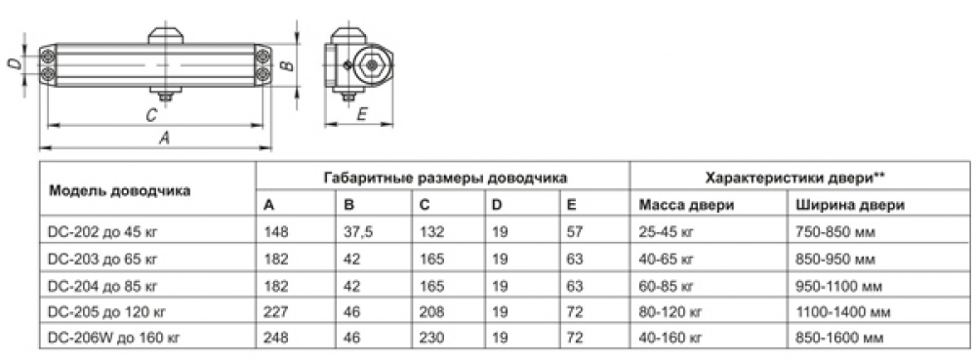
Бренд | Вес створки | Наименование | Цена по Акции $  с НДС-20%
FUARO | До 45 кг | Доводчик дверной DC-202 RAL 9016, 9006, 8019, 9005 | 10,50
FUARO | До 65 кг | Доводчик дверной DC-203 RAL 9016, 9006, 8019, 9005 | 12,50
FUARO | До 85 кг | Доводчик дверной DC-204 RAL 9016, 9006, 8019, 9005 | 14,50
FUARO | До 120 кг | Доводчик дверной DC-205 RAL 9016, 9006, 8019, 9005 | 17,50
 |  | Счета выставляются по курсу Доллар = ЦБ РФ + 2%

Ежедневная отправка Регионы России Транспортной Компанией Деловые Линии.
www.himlex.ru info@himlex.ru +7 (495) -641-17-52 Отдел продаж +7(963) 782-05-25

